МБДОУ «Детский сад «Радужный» п. Зональная Станция»
Томского района

Консультация для родителей
«Если ребёнок говорит плохие слова»

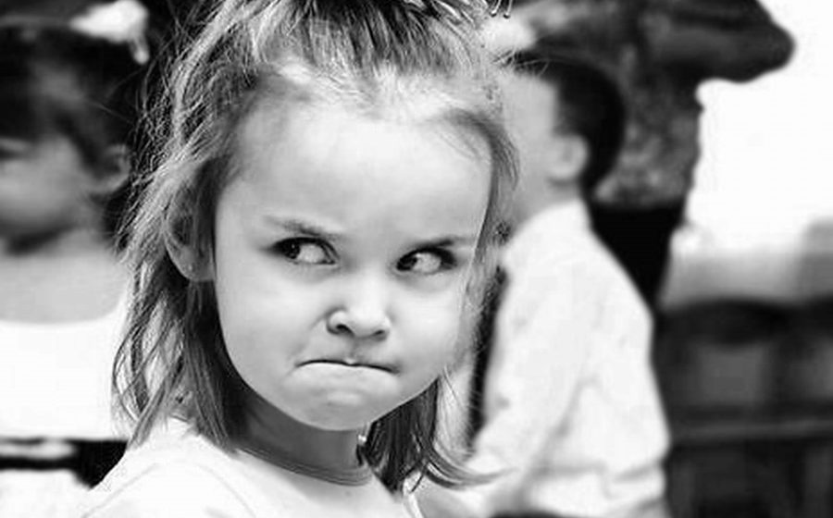

Подготовила:
Карпец Людмила Валерьевна

2021

«Первая проблема родителей - научить детей,
как себя вести в приличном обществе;
вторая - найти это приличное общество».
Роберт Орбен

Маленький человек активно впитывает все, что видит и слышит. В этот период его память находится в процессе бурного развития, и ребёнок способен с первого раза запомнить новые интересные для него формулировки, часто даже смысл сказанного ему непонятен. Остановить этот процесс невозможно, как невозможно и оградить детский слух от грубых выражений, которые можно услышать в общественных метах, с экрана телевизора.
Так почему же дети ругаются? У детей до 4 лет употребление «плохих» слов чаще всего происходит неосознанно. Ребенок не знает, что их говорить нельзя. Очень важна в этой ситуации реакция родителей. Понятно, что услышанное может шокировать и расстроить, однако старайтесь не реагировать очень остро, но игнорировать нельзя, поскольку это может вызвать закрепление такого поведения. Объясните, почему так говорить нельзя.
Дети дошкольного возраста постоянно экспериментируют, пробуют новую модель поведения, им интересно увидеть реакцию окружающих. В такой ситуации спокойно и твердо скажите ребёнку, который произнес «плохое» слово впервые, что говорить такие слова не стоит, и предложите другой вариант. Дети от 5 лет и старше, нарушая правила, испытывают чувство вины. Этот возраст характеризуется развитием нравственно-этических сторон личности и появлением боязни неодобрения. Дети этого возраста уже знают, что говорить такие слова нельзя, поэтому для начала можно просто сделать замечание. Однако, если ситуация повторится нужно выяснить причину.

ПРИЧИНЫ «ПЛОХИХ» СЛОВ
Привлечение внимания.
Для гармоничного психического развития ребенку необходимы любовь, забота, внимание со стороны близких взрослых. Если ему этого не достаточно, он станет искать любые способы обратить внимание взрослых на себя. Пусть даже это будут замечания и окрики, цели то своей он достигнет.

Желание быть похожим на кого-то.
Вполне возможно, что ребёнок выбрал себе эталон для подражания. А так же поводом для употребления "плохих" словечек может послужить желание казаться взрослым и самостоятельным.
Компенсация «неуспешности».
Возможно, вашему ребенку сложно переживать какие-то неудачи, например, не складываются отношения со сверстниками, братом или сестрой, не получатся какое-нибудь дело, ребенка часто критикуют родители. Он теряет уверенность в себе. И тогда сквернословя, он как бы говорит: «Нет смысла стараться, я и так плохой, хуже уже не будет».
Самоутверждение.
Требование «Я сам» впервые появляется, когда малыш отстаивает свое право на принятие решений, проявляя самостоятельность, и сохраняется все детство. Но если советы слишком часты, критика и приказы резки, а опасения, из-за чрезмерной опеки, преувеличены, ребенок начинает бунтовать. Дайте ребенку некоторую свободу выбора, конечно же, он еще не сможет самостоятельно перейти дорогу, но одежду то он может выбрать сам.
Желание отомстить.
Ребенок на кого-то обижен: появился маленький брат или сестренка, и он почувствовал себя лишним, или, например, родители часто ссорятся, наказали за что-то, не купили игрушку или не пустили гулять. Ребенок переживает обиду и боль и выражает ее посредством сквернословия.

РЕКОМЕНДАЦИИ
- Объясните ребенку, что такие слова говорить нельзя. Это, как минимум не красиво.
- Покажите, какими словами можно заменить грубость.
- Не ругайте его, не реагируйте резко.
- Дайте ребенку возможность выплеснуть его агрессию другим способом, например в игре.
- Отвлеките ребенка.
- Не угрожайте ему наказанием.
- Кратко извинитесь перед окружающими, если вы находитесь в общественном месте.
- Помните, что вы не имеете права ругать чужих детей, думая, что ваш ребенок «набрался» от них. Это не всегда правда

